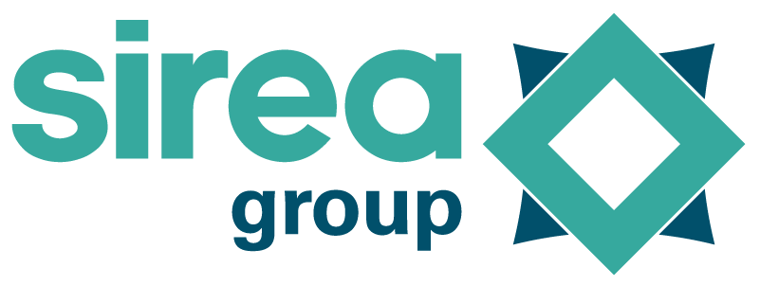 | Castres, le 2 novembre 2021

COMMUNIQUÉ DE PRESSE

Sirea présente ses solutions d’efficience énergétique à à la Ministre Amélie de Montchalin et au Secrétaire d’État Gabriel Attal

Vendredi 29 octobre s’est tenue à Castres (Tarn), dans les locaux de Sirea, la visite d’Amélie de Montchalin, Ministre de la Transformation et de la Fonction Publiques et de Gabriel Attal, Secrétaire d’État auprès du Premier ministre et porte-parole du gouvernement.

Cette rencontre avait pour but de rendre compte de la mise en application des politiques publiques prioritaires du gouvernement, dont celles soutenant la réindustrialisation des territoires et la transition énergétique. Accompagnée par Catherine Ferrier, Préfète du Tarn, la délégation gouvernementale s’est vu exposer par Bruno Bouteille, dirigeant de Sirea, les résultats d’un projet pilote aujourd’hui labellisé “Greentech Innovation” par le Ministère de la Transition Écologique.

“Sur ce projet, la notion économique est primordiale, mais le but est de réduire les impacts que l’on peut avoir sur l’environnement en associant production locale et optimisation énergétique, c’est-à-dire rendre l’usager acteur de ses propres consommations.” déclarait Bruno Bouteille pour France 3, l’an passé.

En effet, Sirea a pu présenter sa Station Verte, une approche innovante de l’autoconsommation pilotée et lauréate, fin 2018, d’un appel à projet de la région Occitanie. Mis en service début 2020, ce projet pilote déployé sur le site de Sirea vise à démontrer l’efficacité de l’autoconsommation PV lorsque celle-ci est contrôlée dynamiquement en fonction des usages d’un bâtiment tertiaire ou industriel. Aujourd’hui, Sirea alimente ses 5 véhicules électriques à l’énergie solaire grâce à une ombrière PV de 30 kWc, soutenue par un stockage de 40 kWh sur batteries de seconde vie (moins chères et plus écologiques). Cette intégration de batteries recyclées en Occitanie par SNAM, apporte un soutien à l’industrie locale mais aussi à l’économie circulaire grâce au réemploi des batteries issues des véhicules électriques. La station intègre, à titre expérimental, un stockage d’hydrogène de 70 kWh permettant à Sirea de stocker le surplus d’énergie solaire produite, sous forme d’hydrogène vert, notamment les week-ends. Une belle vitrine illustrant la maturité des énergies renouvelables dans la décentralisation de la production d’énergie, mais aussi une preuve indéniable de la capacité des PME comme Sirea à développer de façon agile, sur le territoire, les solutions énergétiques de demain.

La visite avait également pour objectif de présenter les fondations du nouveau projet industriel porté par Sirea et soutenu par le plan France Relance : le développement d’un convertisseur de puissance 100% made in France, dont le prototype pourrait voir le jour fin 2022, avec de multiples implications industrielles. Pour y parvenir, la PME de 35 salariés compte embaucher dans les 2 ans qui viennent.

“Dans la lignée de l’Accord de Paris, il faut évidemment que l’ensemble de la planète continue de s’engager dans la lutte contre le réchauffement climatique. La France, sur ce sujet-là, est très fortement engagée !” affirmait vendredi matin Gabriel Attal au micro de BFMTV pour conclure cette visite Sirea.

Contact presse/média :
David Grand - d.grand@sireagroup.com

